Jätka projekti “Kodutoo1”

Eesmärk:

Tee app.js sisse HTMLi kõige üles nupp, mille sisu on “Logi sisse”.

Tee useState, mille vasakpoolne muutuja on “sisselogitud” ja paremal pool “muudaSisselogitud”. useState algväärtuseks pane “ei”. Pane tähele, et väärtuse andmise puhul pead seekord kasutama jutumärke, sest väärtuse annad sõnalisel kujul. Kindlasti tee ka useState funktsioonist import.

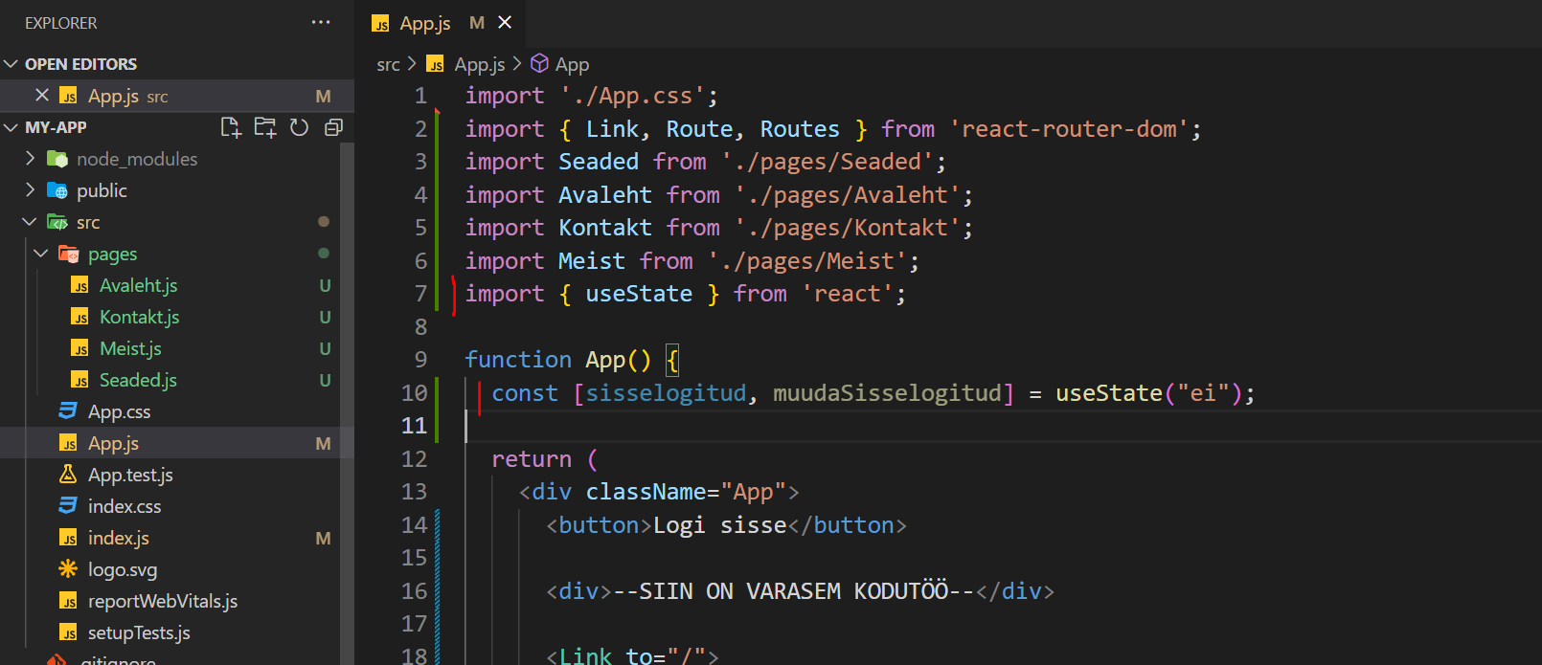

Seo nupp useState funktsiooniga -> anna nupule vajutamise järgselt useState vasakpoolsele muutujale väärtuseks “jah”. Kasuta nupu sees otse useState parempoolset funktsiooni “muudaSisselogitud”.

Pane tähele, et sa pead HTMLs funktsiooni välja kutsudes ja väärtust andes: muudaSisselogitud(“jah”) panema kindlasti funktsiooni ette ka funktsiooni tähise: () =>

Ehk nupu külge onClick={() => muudaSisselogitud(“jah”)}, mitte onClick={muudaSisselogitud(“jah”)}

Parempoolne versioon teeb meie Reactile iga kord taaslaadimise, sest useState funktsiooni eriomadus on HTMLi uuesti laadida ning ilma () => märgistuseta pannakse HTMLs see funktsioon koheselt käima. Võid testida, mis juhtub, kui () => eest ära võtta. Jälgi parem klõps -> inspect -> console sees veateateid.

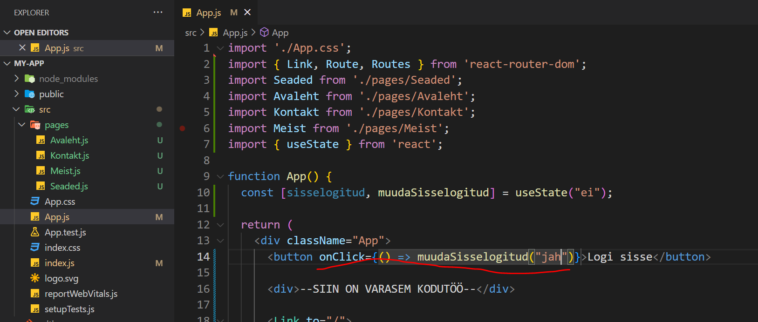

Tee uus nupp, mille sisu on “Logi välja” ning see omakorda ütleb muutujale “sisselogitud” väärtuseks “ei”.

Korraga pole neid mõtet näidata. Tee nii, et kui muutuja “sisselogitud” on väärtusega “jah”, siis kuvatakse välja nupp sisuga “Logi välja” ja kui muutuja “sisselogitud” on väärtusega “ei”, siis kuvatakse välja nupp sisuga “Logi sisse”

Vajuta edasi-tagasi ja kontrolli, kas näitab kordamööda neid nuppe.

Nüüd võiks olla ka nupu kõrval kiri, kes on sisse loginud.

Tee selleks nende nuppude üles kaks label ja input välja.

Label sisse kirjuta “kasutajanimi” ja “parool”

Input sisse on ülemisel vaja kirjutada type=”text” ja alumisel type=”password”

Kui on sisselogitud, siis seda vormi välja kuvada pole vaja. Tee kõigi nelja rea ümber

<div></div> ehk tee neist üks komplekt.

Tee seejärel dünaamiline väljakuvamine – seda osa näidatakse vaid juhul kui muutuja “sisselogitud” on “ei”.

Testi, kas vorm kaob ära, kui vajutad “logi sisse” ja ilmub tagasi kui vajutad “logi välja”.

Kui tahame, et “logi sisse” nupp teeks rohkemat kui lihtsalt sisestusvormi kaotaks ning nuppu vahetaks, siis peame tegema sellele eraldi funktsiooni – näiteks lisaks muutuja “sisselogitud” muutumisele on vaja ka sõnumeid välja kuvada. Tee uus funktsioon, näiteks nimega “logiSisse”, mis seo “logi sisse” nupuga, mis kutsub välja funktsiooni, mille sisus on hetkel vaid “muudaSisselogitud(“jah”)”. Ülejäänud osa teeme kohe järgnevalt.

Tee sõnumi lisamise võimekus: uus useState, millel on muutuja “sonum”, funktsioon “muudaSonum” ja algväärtuseks tühjad jutumärgid useState(“”).

Sisesta see muutuja “sonum” HTML-s kõige üles ehk kõige ülemise div alla, uue <div></div> vahele.

Muuda seda sõnumit, kirjutades logiSisse() funktsiooni sees:

muudaSonum(“Oled sisselogitud”);

Tee kaks useRef-I – kasutajaNimiRef ja paroolRef (ära unusta useRef() importi) ning pane need mõlemad input sisse ref={kasutajaNimiRef} abil.

Tee kontroll: kui parool on “123”, siis ütleb, et “Oled sisselogitud”, kui ei ole “123”, siis ütleb “Vale parool”. Kasuta selleks if () {} else {} võimalust.

If () sulgude sisse kirjuta paroolRef.current.value === “123”

Pane ka muudaSisseLogitud(“jah”) rida ülemisse ehk tõesesse blokki.

Lisaks sõnumile “Oled sisselogitud”, võiks anda kasutajanimi, stiilis “Mihkel, oled sisselogitud” või misiganes on kasutajanimeks pandud.

Selleks kirjuta tõesesse IF blokki: muudaSonum(kasutajaNimiRef.current.value + “, oled sisselogitud”);

Kui välja logides tahad samamoodi sõnumit vahetada, siis kood on järgnev:

const logiSisse = () => {

    if (paroolRef.current.value === "123"){

      muudaSisselogitud("jah");

      muudaSonum(KasutajaNimiRef.current.value + ",Oled sisse logitud");

    }else{

      muudaSonum("Vale parool");

    }

  }

  const logiValja = () => {

    muudaSisselogitud("ei");

    muudaSonum("");

  }

  return (

    <div className="App">

      <div>{sonum}</div>

      {sisselogitud === "ei" && <div>

      <label>Kasutajanimi</label><br />

      <input ref={KasutajaNimiRef} type="text" /><br />

      <label>Parool</label><br />

      <input ref={paroolRef}  type="password" /><br />

      </div> }

      { sisselogitud === "ei" && <button onClick={logiSisse} >Logi sisse</button>}

      { sisselogitud === "jah" &&<button onClick={logiValja} >Logi välja</button>}

Pane tähele, et refreshiga kaob sisselogitus.